小红同学在某化工厂进行社会实践，技术员与小红一起分析由氯化钡和氯化钠组成的产品中氯化钠的质量分数。取16.25 g固体样品，全部溶于143.6 mL水中，向所得到的混合溶液中逐滴加入溶质质量分数为10.6%的碳酸钠溶液，记录了如图所示的曲线关系。
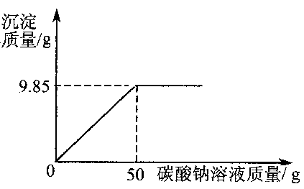
技术员给小红的提示：
① 反应的化学方程式：BaCl₂＋Na₂CO₃===BaCO₃↓＋2NaCl；
② 水的密度为1 g/cm³；
③ 相对分子质量 BaCl₂：208；Na₂CO₃：106；BaCO₃：197；NaCl：58.5
（1）当氯化钡与碳酸钠恰好完全反应时，消耗10.6%的碳酸钠溶液的质量是（ ）
A. 50克 B. 9.85克 C. 5.3克 D. 53克
（2）产品中氯化钠的质量分数是（ ）
A. 36% B. 3.6% C. 0.36% D. 5.85%
（3）当氯化钡与碳酸钠恰好完全反应时，过滤，所得溶液中溶质的质量分数是（ ）
A. 2.93% B. 5.85% C. 29.3% D. 58.5%
解析：
（1）50；
（2）解：设样品中BaCl₂的质量为x，生成NaCl的质量为y。
Na₂CO₃ ＋BaCl₂===BaCO₃↓＋2NaCl
106 208 117
50 g×10.6％ x y
＝ x＝10.4 g
产品中NaCl的质量分数为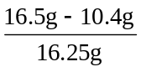×100% ＝36％
（3）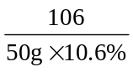＝ y＝5.85 g
溶液中溶质的质量分数为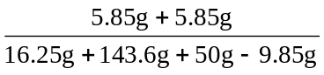×l00％＝5. 85％
答：略。
答案：（1）A；（2）A；（3）B

